**实验十一 进程控制与网络管理**

1. **实验目的**

熟悉并掌握Ubuntu系统中的进程和网络管理的相关命令

1. **实验内容**
2. 学习使用进程显示、删除及优先级调整的命令ps、kill、nice和renice
3. 学习使用启动后台任务命令&
4. 学习使用ifconfig、ping、netstat、dig、route和ifstat命令
5. **实验过程**
6. **练习使用进程显示、删除及优先级调整的命令ps、kill、nice和renice和启动后台任务命令&**

从后台以指定优先级启动gedit

**nice -10 gedit &**

显示gedit进程号与进程优先级

**ps -lax | grep gedit**

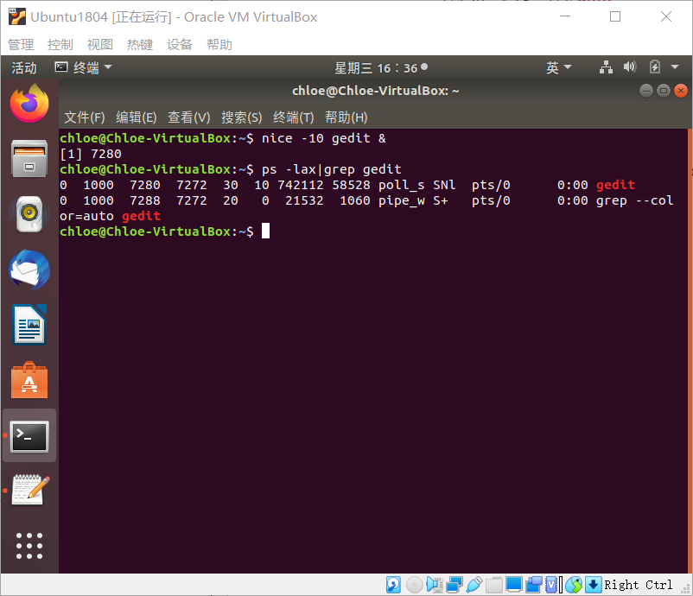

调整gedit进程的优先级

**renice +5 -p 7280**

用ps命令查看结果

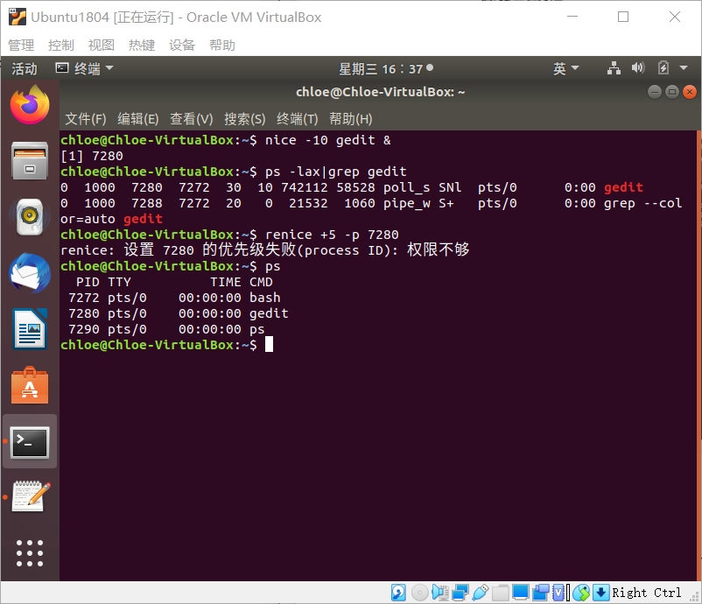

删除gedit进程

**kill 7280**

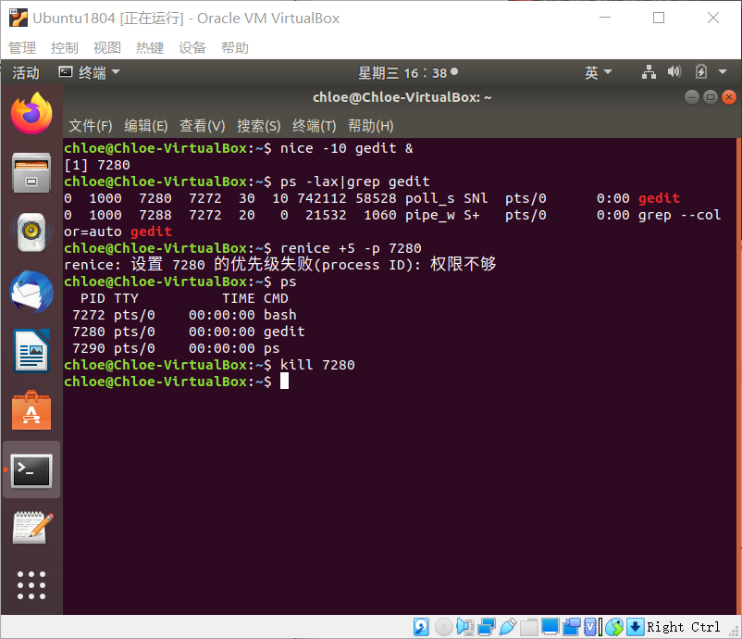

1. **练习使用ifconfig、ping、netstat、dig、route和ifstat命令**

安装网络工具包net-tools

**sudo apt install neet-tools**

然后**if congig**

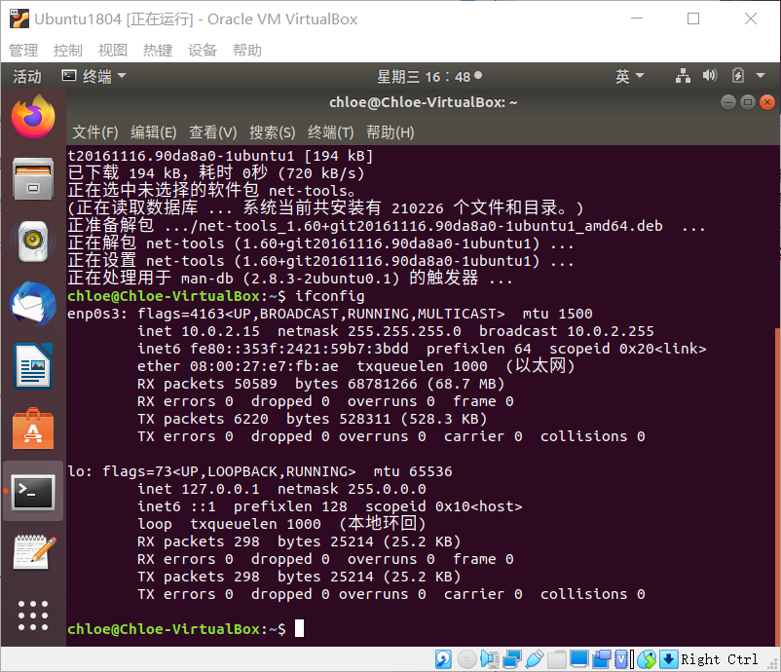

ping -c 4命令连接[www.gov.cn](http://www.gov.cn)

**ping -c 4** [**www.gov.cn**](http://www.gov.cn)

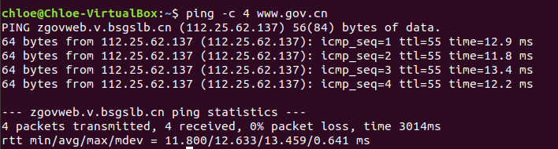

**netstat|grep tcp**

**dig** [**www.ecnu.edu.cn**](http://www.ecnu.edu.cn)

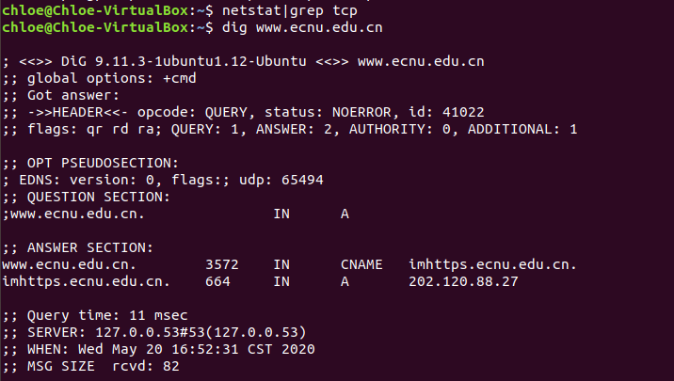

**route**

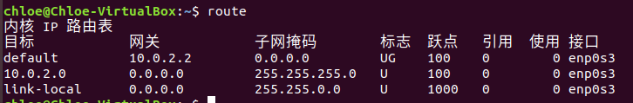

安装ifstat包

**sudo apt install ifstat**

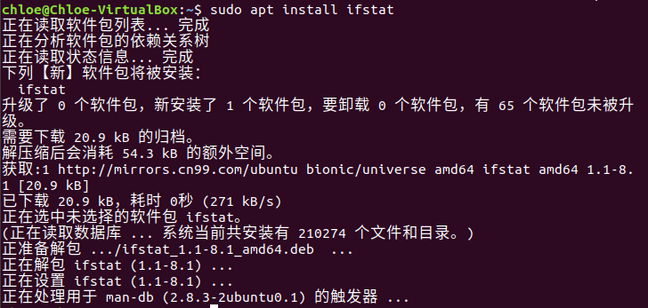

Ifstat命令监测网络接口

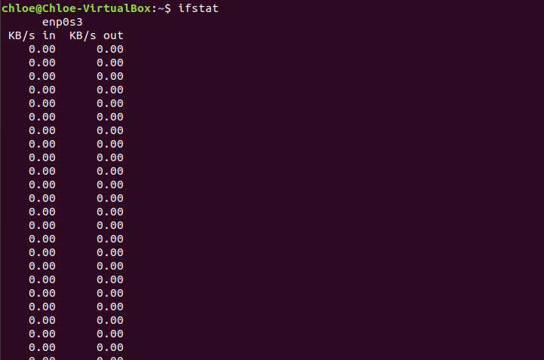

打开浏览器并输入网址，同时查看ifstat命令监测的情况

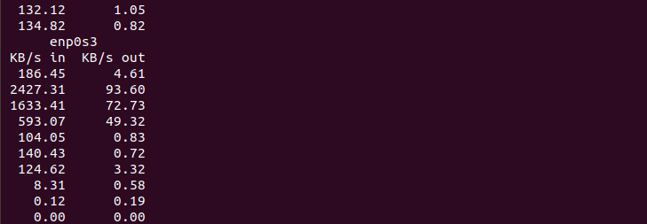

用Ctrl+C中止该命令的监测



1. **思考问题**
2. 进程管理可以快速开始或切断进程，并且可以实时地获取到进程的信息。
3. 进程管理的命令操作方便快捷，不太清楚进程管理中某些数据的含义和作用。